【企业端】操作指引
- 企业注册（已注册企业忽略此步骤）：
第一步：点击企业注册；
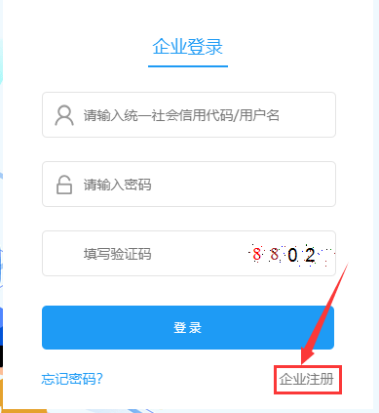
第二步：录入信息——勾选“阅读并同意《用户服务协议》”——点击立即注册；
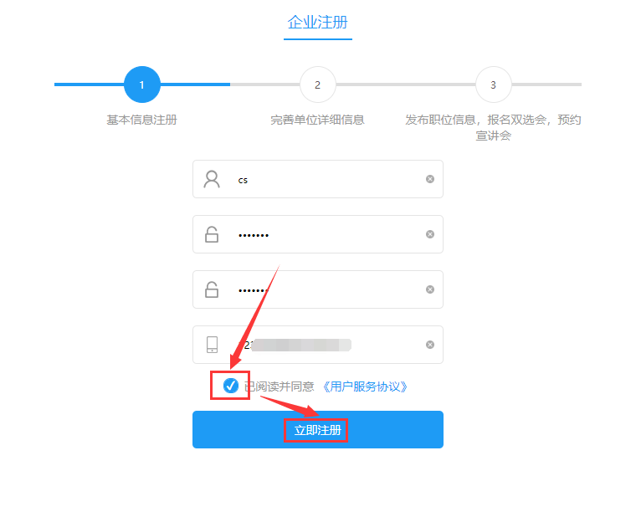
第三步：完善单位详细信息——点击完成注册；
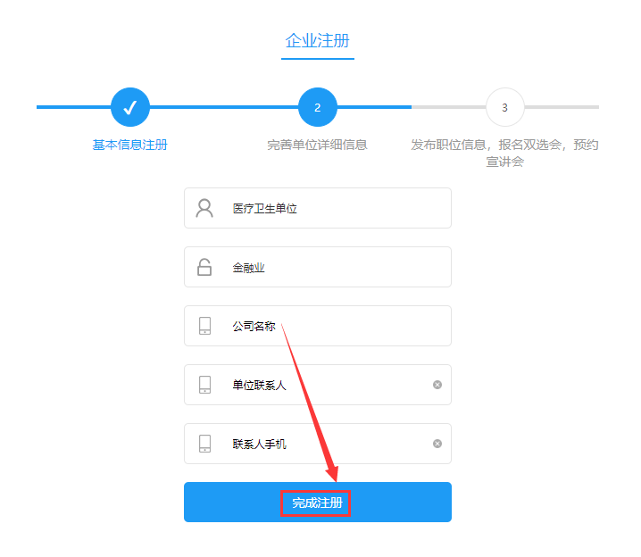
二、企业登录：
第一步：输入账号/统一社会信用代码——输入密码——输入验证码——点击登录；
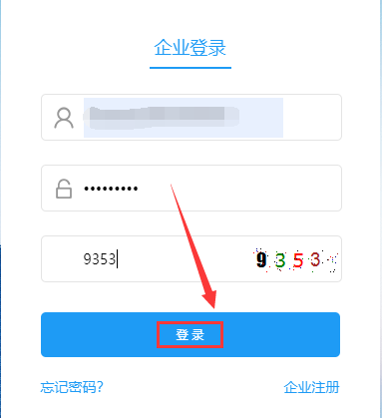
第二步：登录成功后首页显示信息如下；
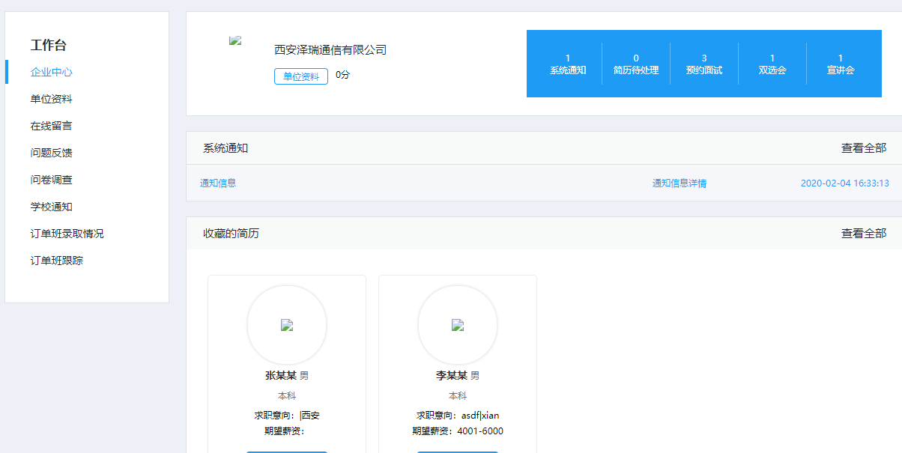
三、完善企业信息：
第一步：点击工作台——点击单位资料——录入详细信息；
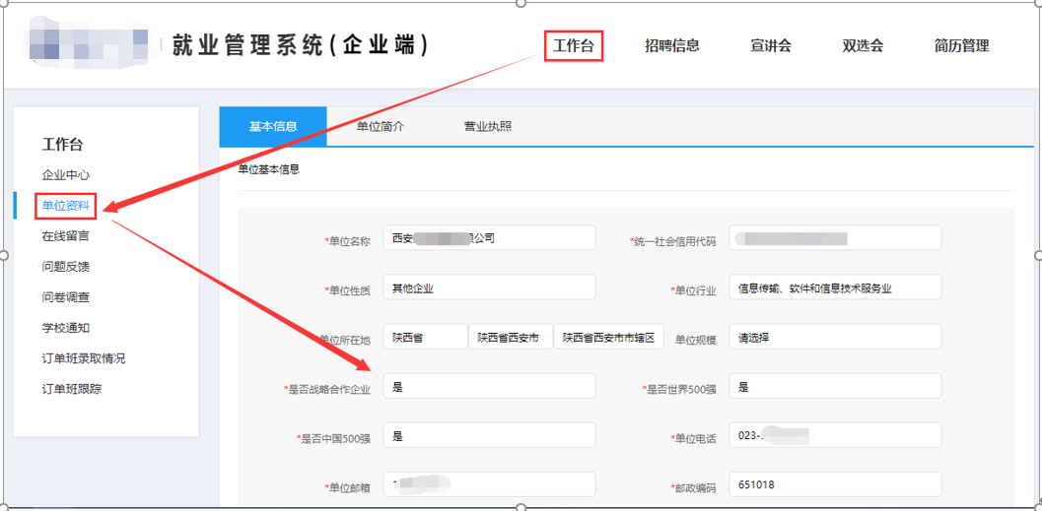

第二步：点击保存并提交，等待学校审核；
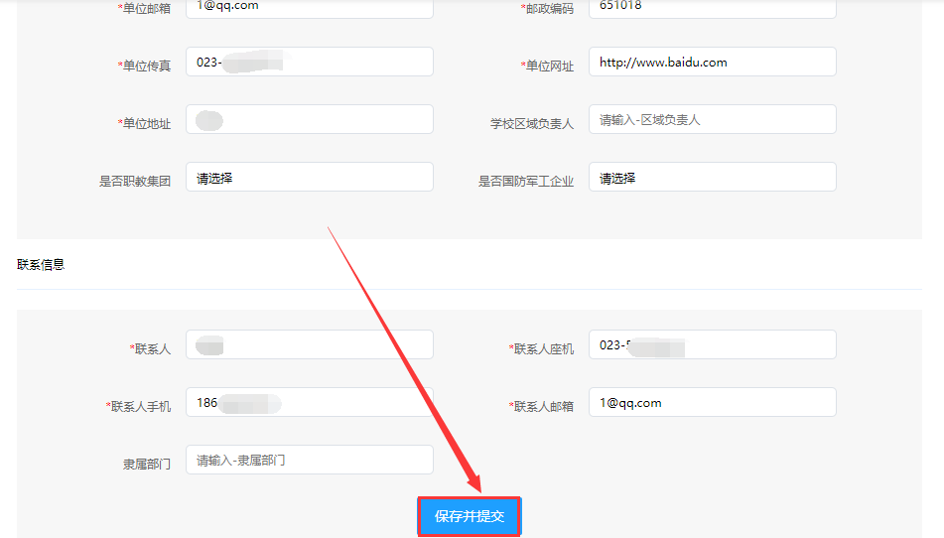
四、在线留言/问题反馈：
注：问题反馈与在线留言操作相同；
第一步：点击在线留言——点击我要留言——录入留言内容——点击确定；
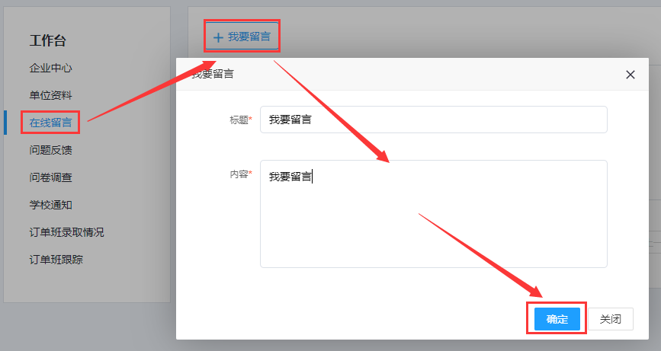
第二步：学校回复后，可查看回复内容；
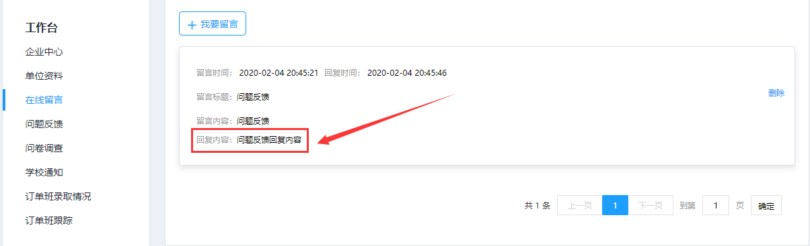
五、问卷调查：
第一步：点击问卷调查——点击填写；
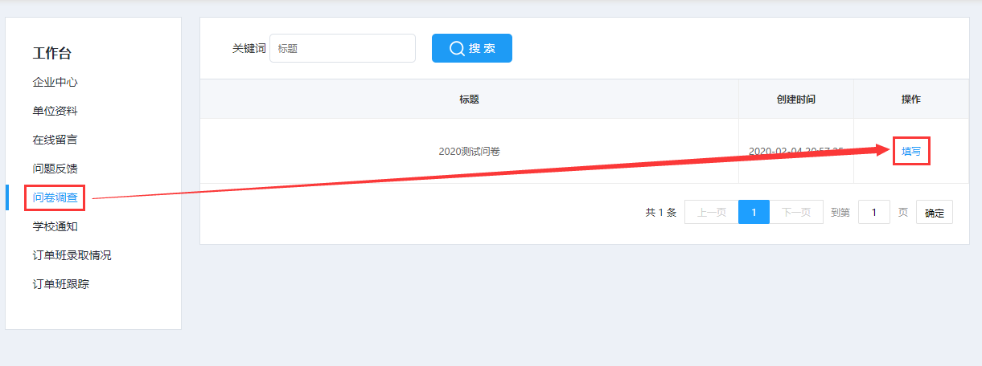
第二步：填写问卷——点击提交；
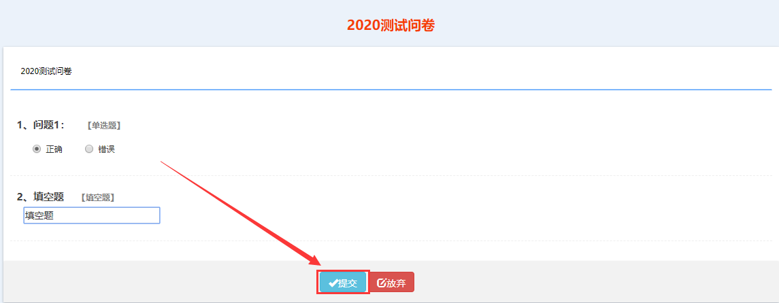
六、学校通知；
第一步：点击学校通知——查看通知内容；
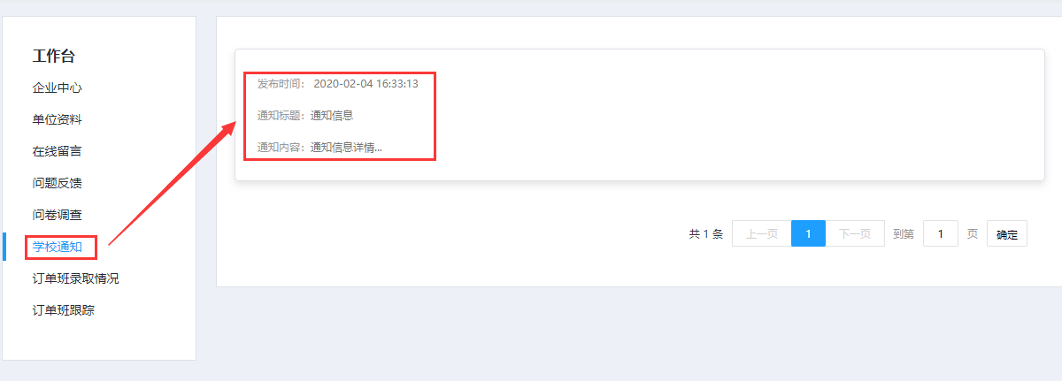

七、发布招聘信息：
第一步：点击招聘信息——点击发布职位——录入职位需求；
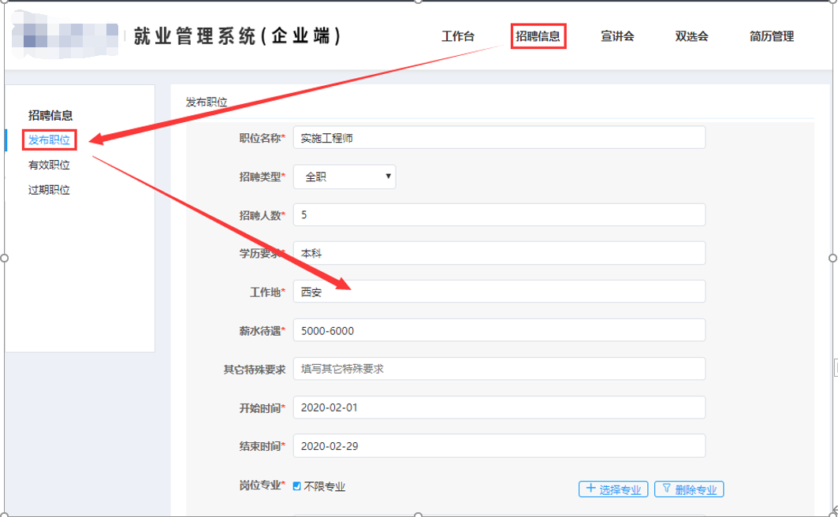
第二步：点击提交，等待学校审核；
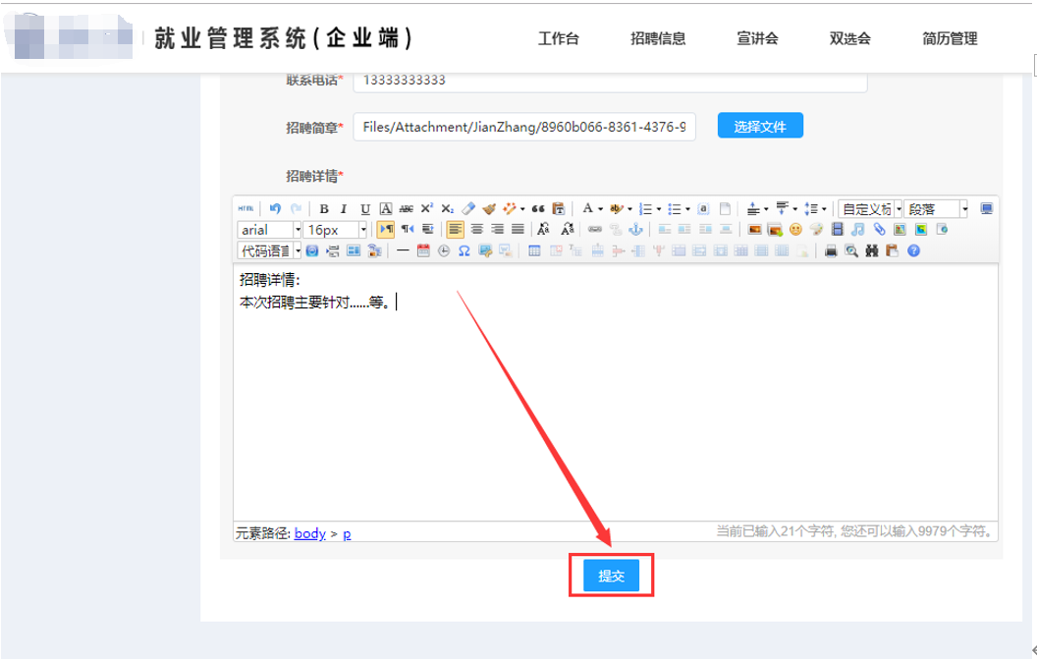
第三步：提交成功的职位显示在有效职位中——学校已审核的职位状态为“招聘中”——学校未审核的职位为审核中（可修改及删除）；
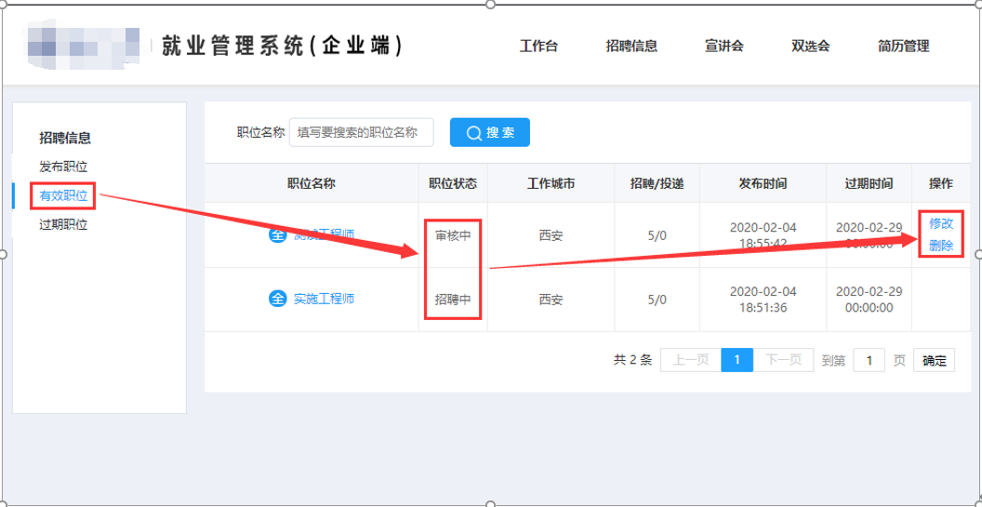
八、预约宣讲会：
第一步：点击宣讲会——点击预约宣讲会——录入宣讲会需求详情；
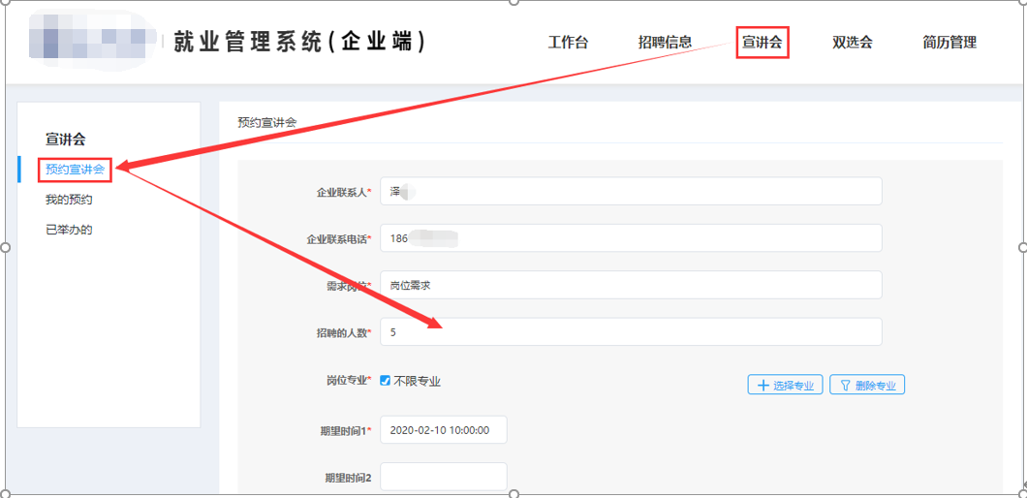
第二步：点击保存，等待学校审核；
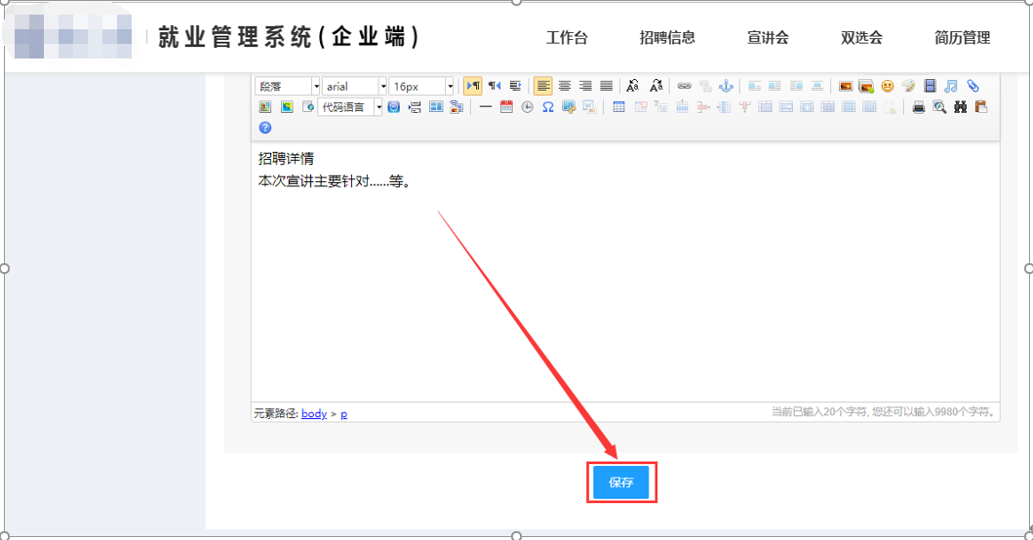
第三步：点击我的预约——查看申请状态以及审核详情；
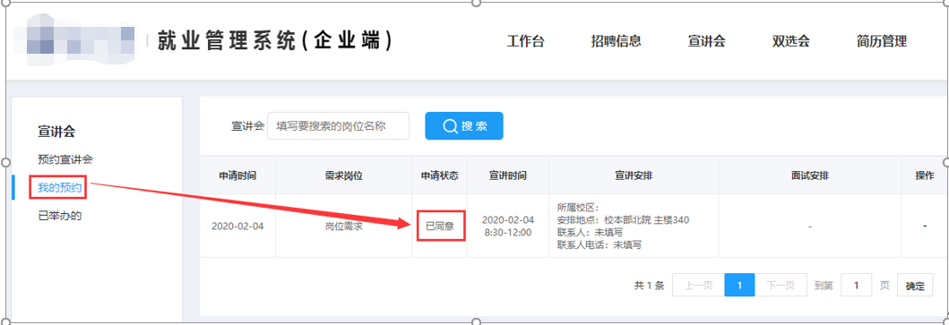
九、申请参加双选会：
第一步：点击双选会——点击报名双选会——点击报名；
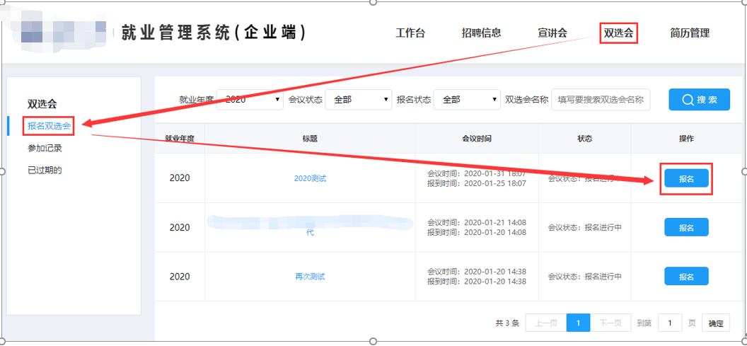

第二步：录入报名相关信息——点击确定，等待学校审核；
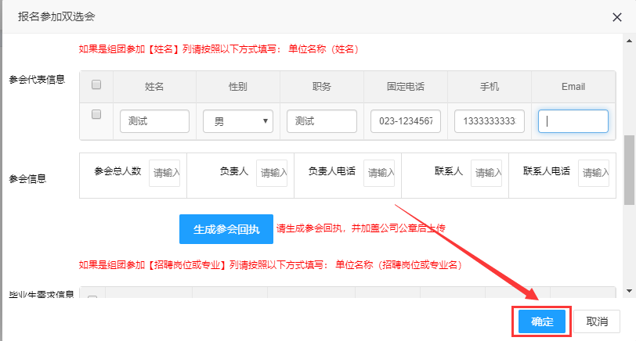
第三步：点击参加记录——点击查看双选会详情；
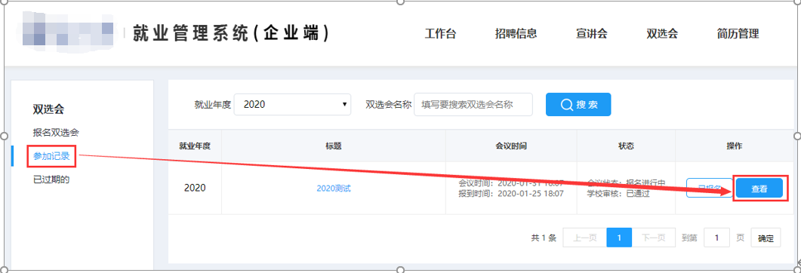
十、面试邀请：
第一步：点击简历管理——点击最近投递——点击查看简历可查看该简历详情；
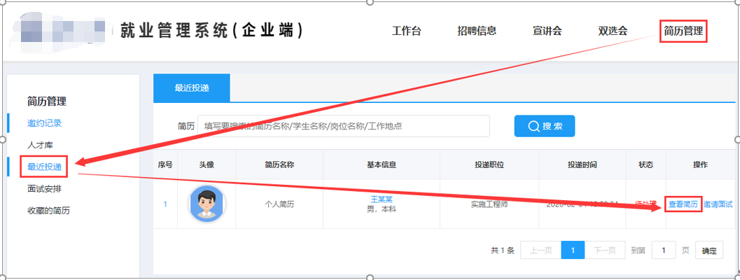
第二步：点击邀请面试——录入面试相关信息——点击确定；
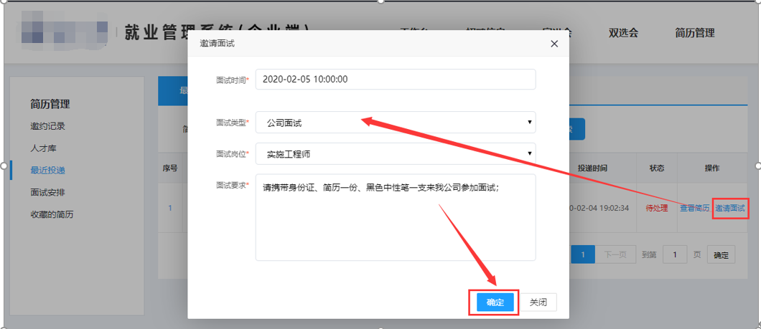
第三步：点击邀约记录——查看状态（学生确定是否参加面试）；
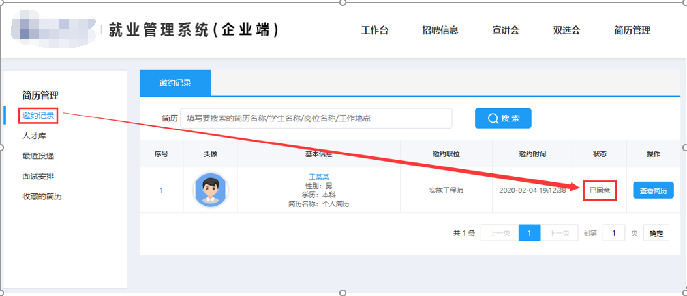
第四步：点击面试安排——查看所有确认参加面试的人员安排；
